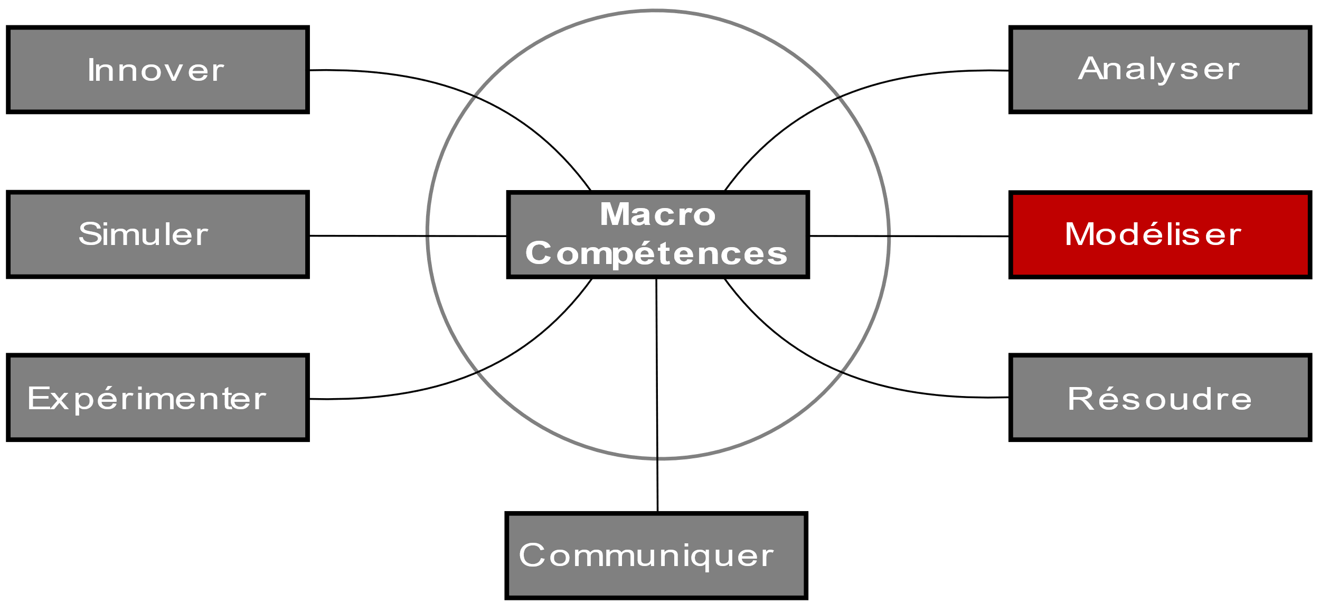

TD
Modélisation
d’un couteau pneumatique

Système
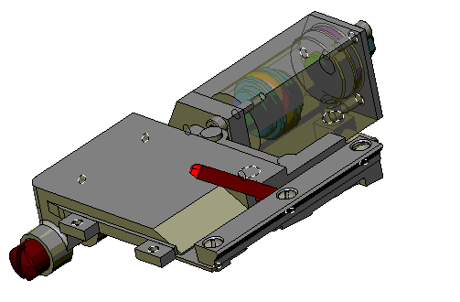
Couteau pneumatique

http://sciences-ingenieur.genevoix-signoret-vinci.fr/
Compétences abordées :
M7 Modéliser les mouvements - Modéliser les actions mécaniques
Documents à disposition :
Maquette virtuelle, vidéo en fonctionnement et dessin d’ensemble du couteau pneumatique

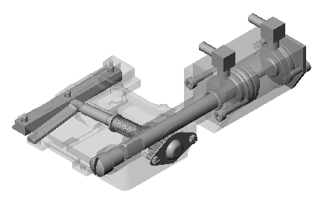
- Recherche des groupes cinématiques :
Identifier par coloriage, sur le dessin d'ensemble page 3 et sur l'image de synthèse en 3D ci-contre, et déterminer les différents groupes cinématiques (ensembles de pièces immobiles entre elles pendant le fonctionnement du mécanisme).
………………..
I = {…….

………………..
II = {1, …..

………………..
III = {5, ……

Remarque : le ressort 24 est un élément déformable et n'intervient pas dans le cadre d'une étude cinématique, on peut donc l'exclure de notre modèle.

- Réalisation du graphe des liaisons :
 | I / II | I / III | II / III | Remarque : La liaison II / III est relative à l'engrenage pignon-crémaillère, quelque soit la liaison normalisée, on la représentera de manière simplifiée dans le schéma cinématique par le modèle indiqué dans le tableau.
Type de contact géométrique
Degrés de liberté
Nom de la liaison
Modèle
3D

- Tracé du schéma cinématique 3D :
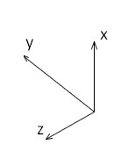
Tracer le schéma cinématique spatial du couteau pneumatique en suivant la démarche évoquée dans le cours.

